Урок № 10.
Тема: Значение опорно-двигательной системы, ее состав. Строение костей. Лабораторная работа
Задачи: раскрыть значение скелета и мышц; показать опорную, защитную и двигательную функцию, химический состав, макро- и микро-строение костей, их классификацию.
Оборудование: модели скелета, черепа, распилов трубчатых, губчатых и плоских костей; прокаленные на огне и вымоченные в кислоте трубчатые куриные кости; два штатива с двумя кольцами; для лабораторной работы на каждый стол: микроскопы, препараты костной ткани.
Ход урока.
I. Организационный момент.
II. Проверка знаний.
1. Понятийная разминка: клетка, ткань, орган, система органов, цитология, гистология, анатомия, оболочка, цитоплазма, ядро, хромосома, хроматида, ген, митоз, мейоз, рост, развитие, возбудимость, раздражимость, нейрон, нейроглия, дендрит, аксон, нервное волокно, синапс, нерв, нервные узлы, рефлекс, рефлекторная дуга
2. Индивидуальный опрос.
Что такое рефлекс и рефлекторная дуга? Приведите пример рефлекторной дуги.
Чем условный рефлекс отличается от безусловного? Приведите примеры.
Объясните действие прямых и обратных связей в нервной системе.
III. Изучение нового материала
- Функции скелета и мышц: защитная, опорная, двигательная. Роль мышц и кистей в движении. (Беседа с использованием таблиц.)
- СООД – комплекс образований, придающий форму и дающий опору телу человека, обеспечивающий защиту внутренних органов и передвижение организма в пространстве.

СООД

Активная часть
(мышцы)

Пассивная часть
(кости, связки, суставы, хрящи, фасции)

Мышечная система – совокупность сократительных элементов мышечной ткани, объединенных в мышцы и связанные между собой соединительной тканью.
≈ 600 скелетных мышц
Костная система – опорный остов организма, совокупность всех костей – скелет.
≈ 220 костей

Значение:
- Энергетическая функция – превращение химической Е в механическую и тепловую.

Значение:
- Опорная функция
.

- Двигательная функция – обеспечение подвижности тела и его частей в пространстве.
- Защитная функция – создание полостей тела для защиты внутренних органов.
- Формообразующая функция – определяет форму и размеры тела.
- Кроветворная функция
- Обменная функция – кость – источник Са²⁺, F⁺ и др. минеральных веществ.

- Химический состав костей. (Беседа с использованием демонстрации костей: вымоченной в соляной кислоте, жженой и необработанной.)

Химический состав кости

Н₂О (10%)
Органически в-ва (30%)
Белок – коллаген, углеводы, лимонная кислота, ферменты
Неорганические в-ва (60%)
Соли Ca²⁺, P³⁺, Mg²⁺
микроэлементы

придают упругость

придают прочность

Кость – орган, в состав которого входит костная ткань, костный мозг, надкостница, нервы, сосуды, суставные хрящи.

Костная ткань

Костные клетки
Плотное межклеточное в-во

- Макроскопическое строение кости: надкостница, компактное и губчатое вещество, костномозговая полость, красный и желтый костный мозг. (Беседа с использованием таблиц, натуральных препаратов или их моделей.)
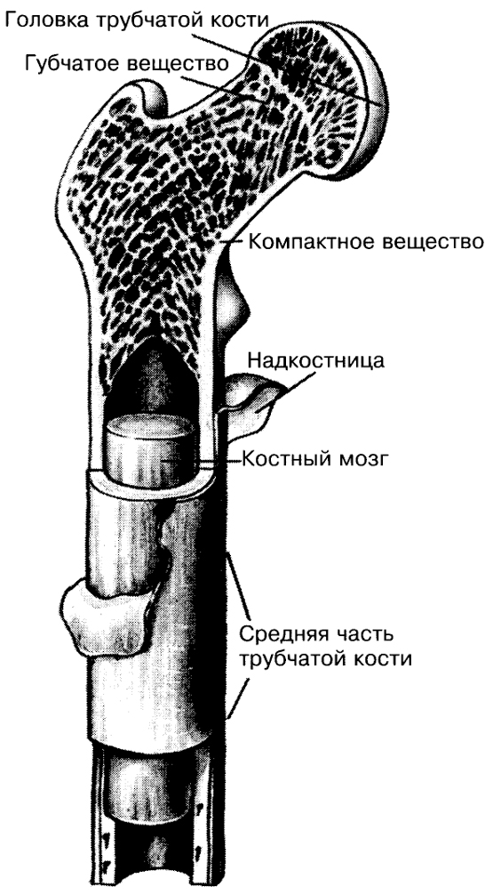

8. Типы костей: трубчатые, губчатые, плоские. (Беседа с использованием демонстрации прочности Двух бумажных моделей, положенных на кольца двух химических штативов. К середине модели подвешивается груз для определения ее прочности. Первая модель изготовляется из листа
бумаги, сложенного в полоску, вторая модель — из такого же листа бумаги, но свернутого в трубку)

9. Рост костей в длину и ширину. (Беседа с демонстрацией распилов трубчатых костей. На натуральных препаратах можно показать полоски компактного вещества в тех местах, где ранее находились зоны роста кости в длину.)

IV. Закрепление знаний
Лабораторная работа «Микроскопическое строение кости». (Выполняется по инструкции учебника нас. 50.)

V. Задание на дом
Изучить § 10. Ответить на вопросы в конце параграфа, учить термины.

